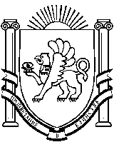
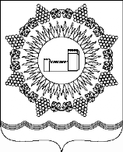 ОТДЕЛ ОБРАЗОВАНИЯ АДМИНИСТРАЦИИ ГОРОДА СУДАКА
ВІДДІЛ ОСВІТИ АДМІНІСТРАЦІЇ МІСТА СУДАКА
СУДАКЪ ШЕЭРИ МЕМУРИЕТИНИНЪ ТАСИЛЬ БОЛЮГИ

Организационно-методический отдел

ул. Мичурина, 4, г. Судак, 298000, тел./факс: (6566) 2-15-39, e-mail: goroo_sudak@mail.ru

От 12.05.2017 г. № 01-14/634
На № ________ от ________

Руководителям
МБОУ «СОШ № 2»,
МБОУ «Морская СОШ»,
МБОУ «Солнечнодолинская СОШ»

Организационно-методический отдел МКУ «Центр по обеспечению деятельности бюджетных учреждений городского округа Судак» информирует о том, что приказ Министерства образования, науки и молодежи Республики Крым от 05.05.2017 г. № 1139 «Об итогах аттестации педагогических работников в 2017 году» размещен на сайте Крымского республиканского института постдипломного педагогического образования (http://krippo.ru/attestaciya-pedagogicheskih-kadrov).
В приказе указаны педагогические работники городского округа Судак прошедшие аттестацию в апреле 2017 года (прилагается).
Приложения на 17 листах.

Заведующий
организационно-методическим отделом Собко Ю.А.

Исп. Чернята А.А.
+7978 700 50 83

